**15 апреля – 160 лет со дня смерти Ивана Ивановича Пущина (1798-1859), русского поэта, декабриста, мемуариста**

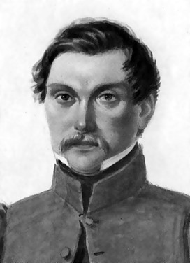

Пущин – лучший лицейский друг Пушкина, адресат поэтических строк Александра Сергеевича: «Товарищ милый, друг прямой», «старинный собутыльник», «мой брат по чаше» и, конечно же, «Мой первый друг, мой друг бесценный!» В Лицее Пущин пользовался уважением и любовью всех товарищей. После окончания Лицея и непродолжительной военной службы Иван Иванович поступил на должность судьи, считавшуюся для дворянина низкой, чтобы честно служить обществу. Из тех же благородных побуждений, желания верой и правдой служить России Пущин стал декабристом. Когда восстание декабристов потерпело поражение, А. М. Горчаков, блестящий дипломат и лицейский товарищ Пущина, рискуя своим положением, встретился с Иваном Ивановичем, привез ему заграничный паспорт и предложил бежать. Но Иван Иванович отказался. За участие в восстании декабристов Пущин был приговорен к смертной казни, замененной ссылкой в Сибирь с лишением чинов и дворянства. В Сибири Пущин занимался переводами, писал мемуары. Ему принадлежат «Записки И. И. Пущина о дружеских связях его с А. С. Пушкиным».